青少年软件编程（图形化）等级考试试卷（一级）
一、单选题(共25题，共50分)
1. | 点击下列哪个按钮，可以将红框处的程序放大？（ ）  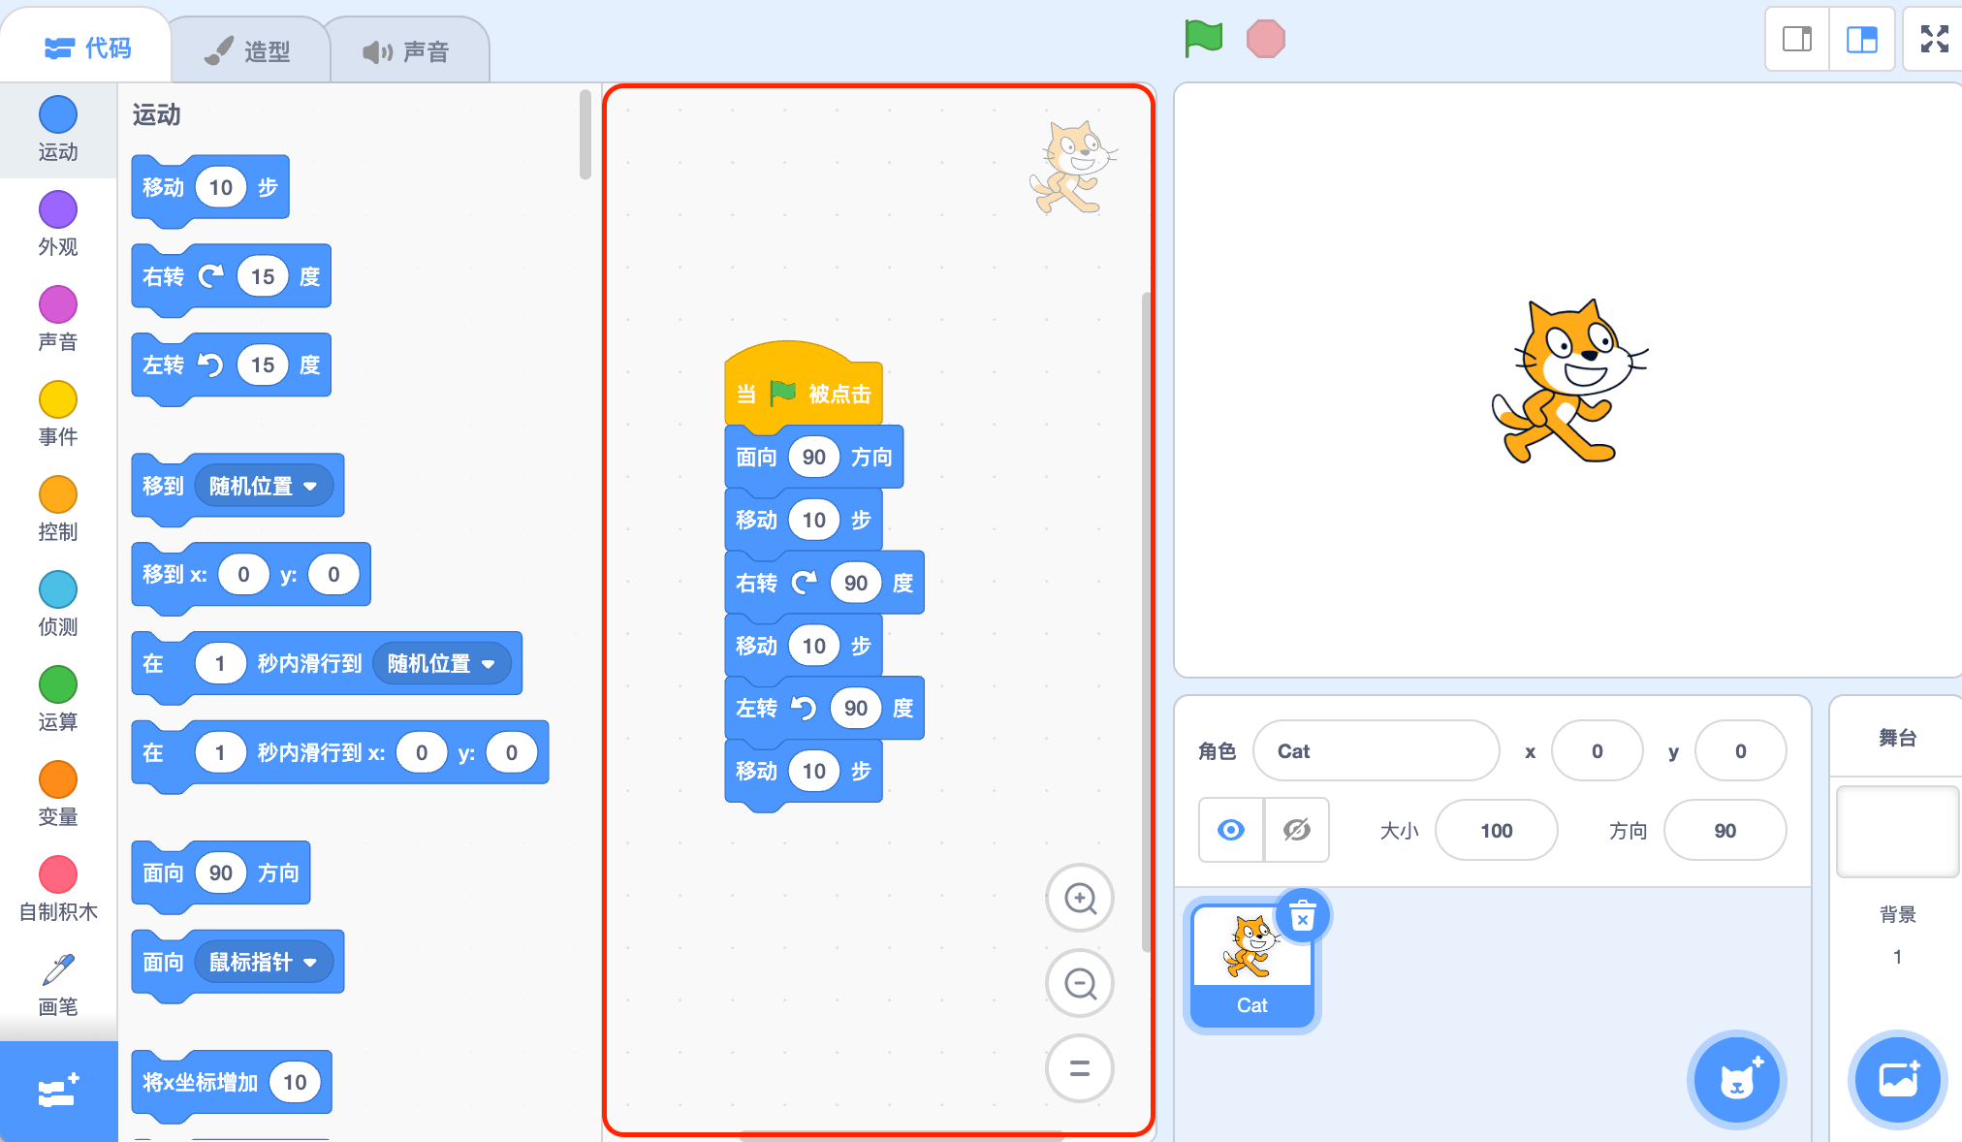
A. |  | 

B. |  | 

C. |  | 

D. |  | 

 | 试题编号：20240820-gh-001
 | 试题类型：单选题
 | 标准答案：A
 | 试题难度：一般
试题解析：A选项可以放大程序或积木，B选项可以缩小程序或积木，C选项可以将程序或积木还原
为默认大小，D选项可以全屏显示舞台区。
 | 考生答案：A
 | 考生得分：2
 | 是否评分：已评分
 | 评价描述：

2. | 下列哪个按钮可以让舞台区变为小舞台模式？（ ）
A. |  | 

B. |  | 

C. |  | 

D. |  | 

 | 试题编号：20240820-gh-002
 | 试题类型：单选题
 | 标准答案：A
 | 试题难度：容易
试题解析：舞台区以小舞台模式显示时舞台区域变小，编程区域变大。B选项是正常模式，舞台区
域与编程区域大小适中；C选项是全屏模式，舞台区域变大，编程区域消失；D选项是取消全屏模式。
 | 考生答案：A
 | 考生得分：2
 | 是否评分：已评分
 | 评价描述：

3. | 如下图所示，下列哪个区域是角色列表区？（ ）  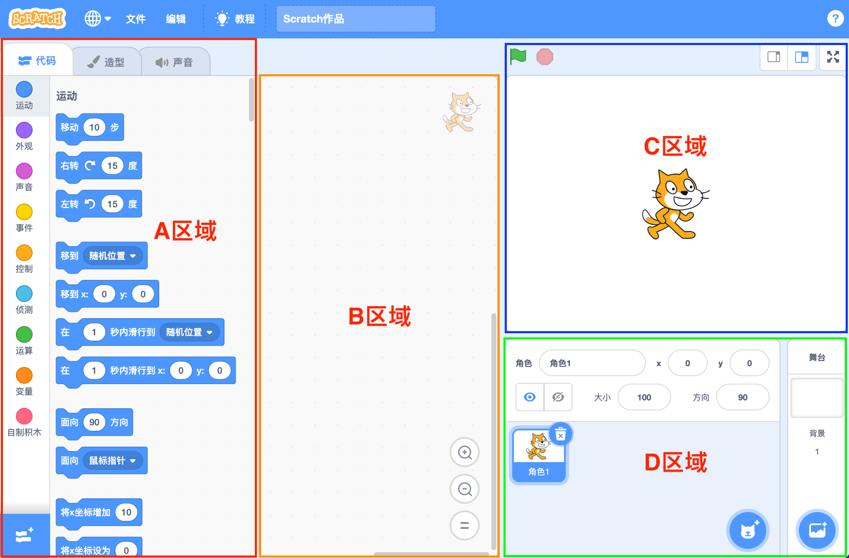
A. |  | A区域

B. |  | B区域

C. |  | C区域

D. |  | D区域

 | 试题编号：20240820-gh-003
 | 试题类型：单选题
 | 标准答案：D
 | 试题难度：容易
 | 试题解析：A区域是积木区，B区域是脚本区，C区域是舞台区，D区域是角色区。
 | 考生答案：C
 | 考生得分：0
 | 是否评分：已评分
 | 评价描述：

4. | 舞台初始背景为第一个背景，按下空格键后，想让舞台切换为第二个背景，下列哪个选项不能实  现？（ ）  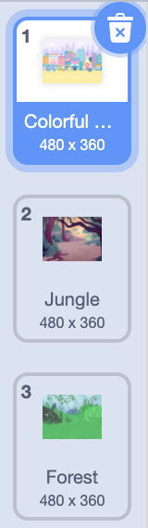
A. |  | 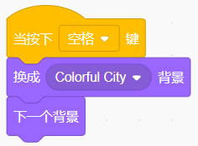

B. |  | 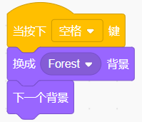

C. |  | 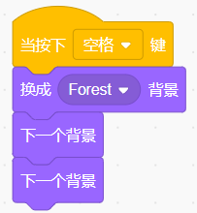

D. |  | 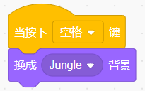

 | 试题编号：20240820-gh-009
 | 试题类型：单选题
 | 标准答案：B
 | 试题难度：一般
 | 试题解析：最后一个背景的下一个背景是第一个背景。
 | 考生答案：B
 | 考生得分：2
 | 是否评分：已评分
 | 评价描述：

5. | 设计一个潜水员海底探险的程序，选择下列哪个背景最合适？（ ）
A. |  | 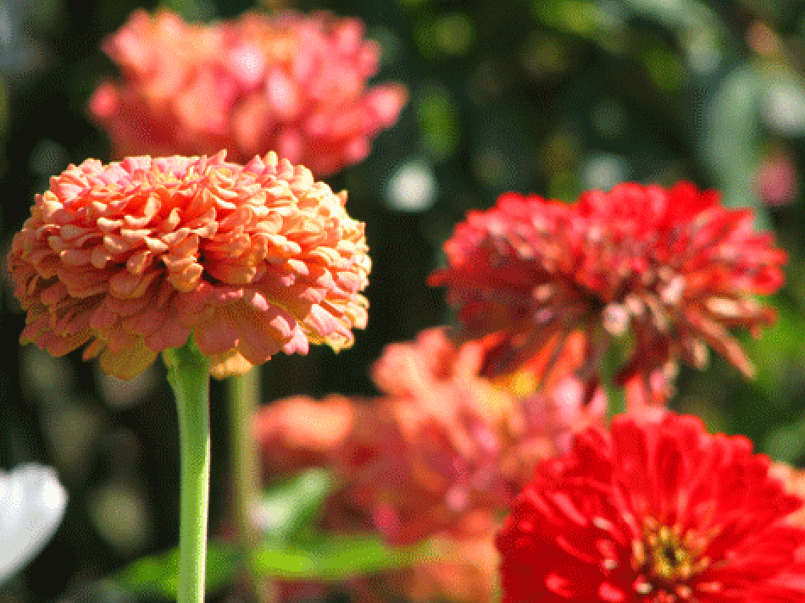

B. |  | 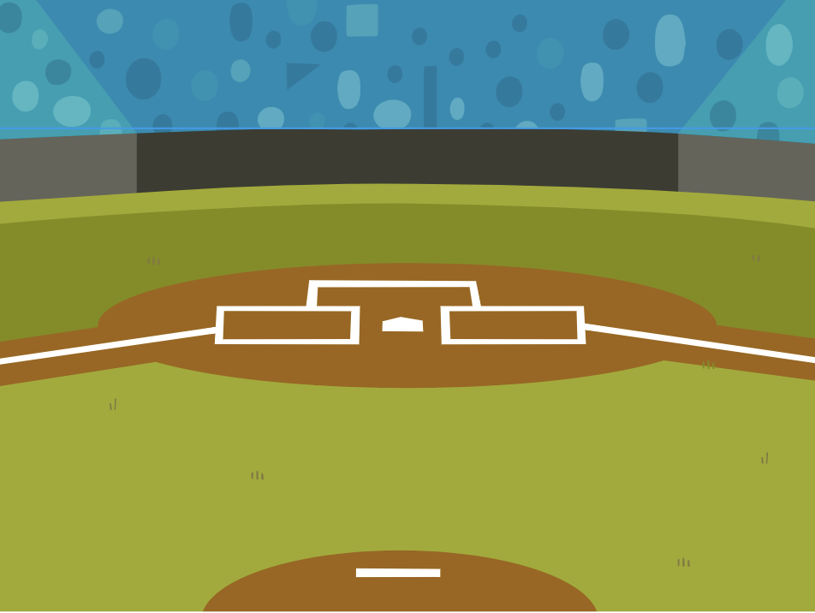

C. |  | 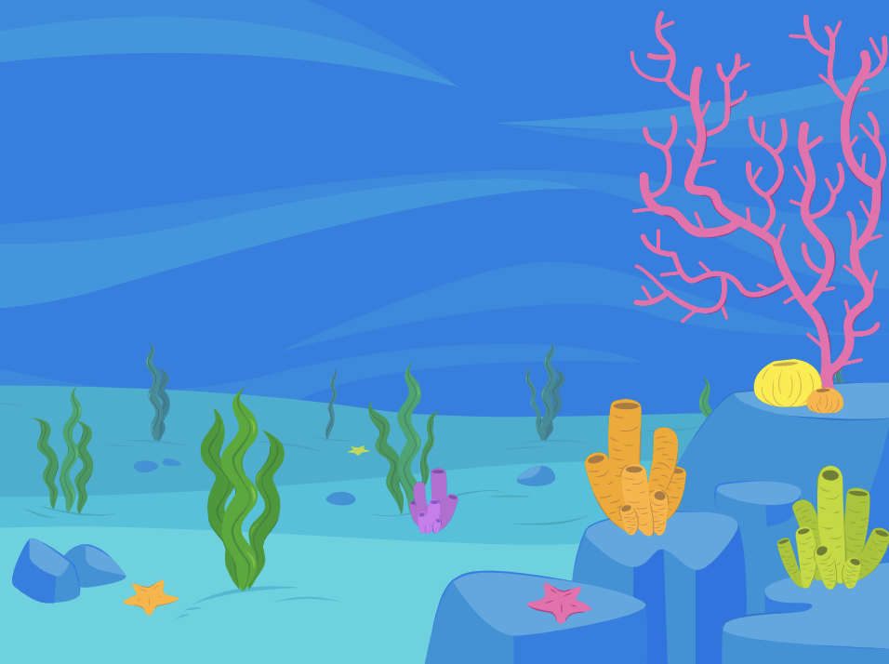

D. |  | 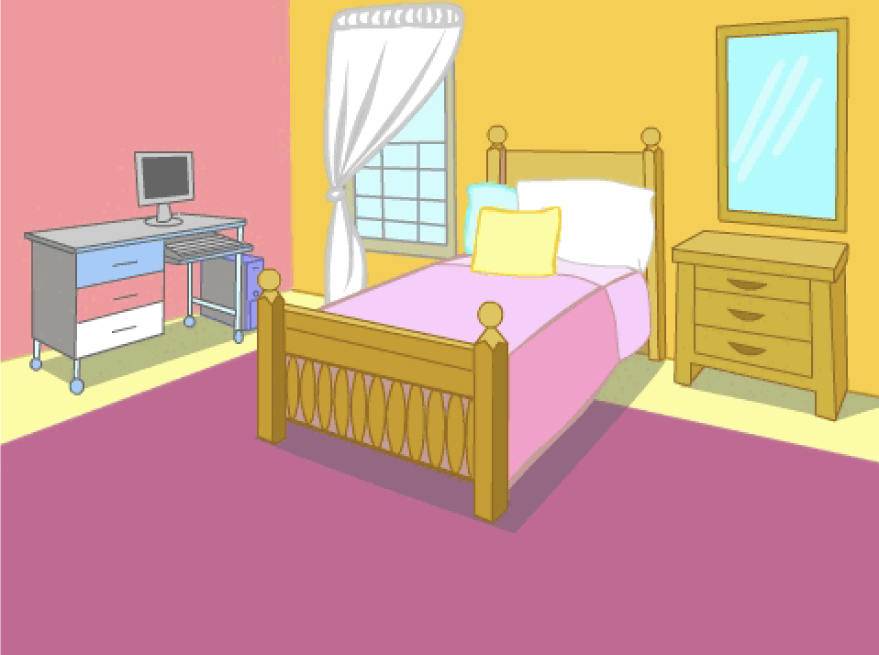

 | 试题编号：20240820-gh-011
 | 试题类型：单选题
 | 标准答案：C
 | 试题难度：容易
 | 试题解析：潜水员海底探险的小程序中，需要有潜水员角色和海底的背景。
 | 考生答案：C
 | 考生得分：2
 | 是否评分：已评分
 | 评价描述：

6. | 想要录制一段声音，应该点击下列哪个按钮？（ ）  
A. |  | 

B. |  | 

C. |  | 

D. |  | 

 | 试题编号：20240820-gh-026
 | 试题类型：单选题
 | 标准答案：C
 | 试题难度：容易
 | 试题解析：点击声音菜单中的录制按钮，可以录制声音。
 | 考生答案：C
 | 考生得分：2
 | 是否评分：已评分
 | 评价描述：

7. | 击球员角色共有4个造型，运行程序后，下列说法正确的是？（ ）  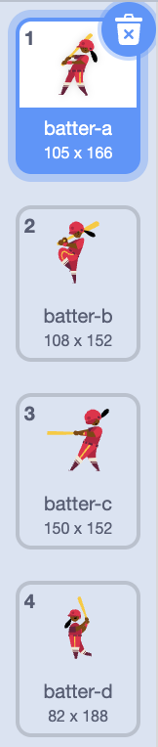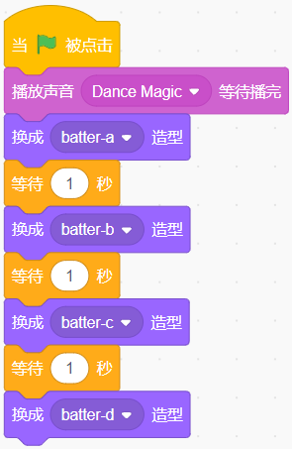
A. |  | 击球员在播放声音的过程中，依次切换击球动作

B. |  | 击球员在播放完声音后，再依次切换击球动作

C. |  | 击球员在依次切换击球动作后，再播放声音

D. |  | 击球员只会播放声音，并不会切换击球动作

 | 试题编号：20240820-gh-027
 | 试题类型：单选题
 | 标准答案：B
 | 试题难度：容易
试题解析：程序按顺序从上到下执行，先播放声音“Dance Magic”，等待声音完整播完后，才会
执行切换击球造型的操作。
 | 考生答案：B
 | 考生得分：2
 | 是否评分：已评分
 | 评价描述：

8. | 程序运行前声音音量为100，按下空格键后，音量会变为多少？（ ）  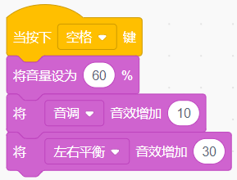
A. |  | 10

B. |  | 30

C. |  | 60

D. |  | 100

 | 试题编号：20240820-gh-028
 | 试题类型：单选题
 | 标准答案：C
 | 试题难度：一般
试题解析：音效的增减不会影响音量的高低。声音音量值的范围为0-100，按下空格键后音量会从
100变为60。
 | 考生答案：C
 | 考生得分：2
 | 是否评分：已评分
 | 评价描述：

9. | 下列哪个选项可以让小狗面向右，倒退走路？（ ）  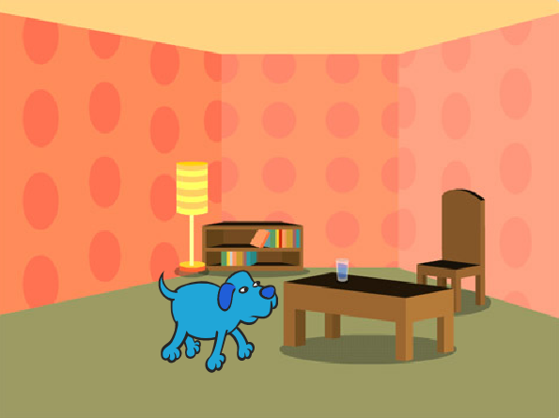
A. |  | 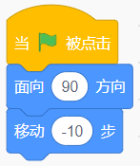

B. |  | 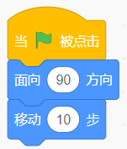

C. |  | 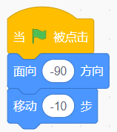

D. |  | 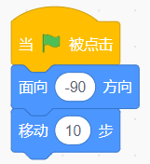

 | 试题编号：20240823-ws-004
 | 试题类型：单选题
 | 标准答案：A
 | 试题难度：一般
试题解析：选项A运行程序后让小狗目视着桌子向后倒着走路；选项B运行程序后让小狗目视着
桌子向前正着走路；选项C运行程序后让小狗倒立尾巴朝向桌子，正向桌子走路；选项D运行程
序后让小狗倒立尾巴朝向桌子，反向桌子走路。因此选项A正确。
 | 考生答案：C
 | 考生得分：0
 | 是否评分：已评分
 | 评价描述：

10. | 篮球的初始位置如下图一所示，下列哪个选项可以实现，按下空格键，篮球会从球筐中掉落到地  上再弹回空中？（ ）  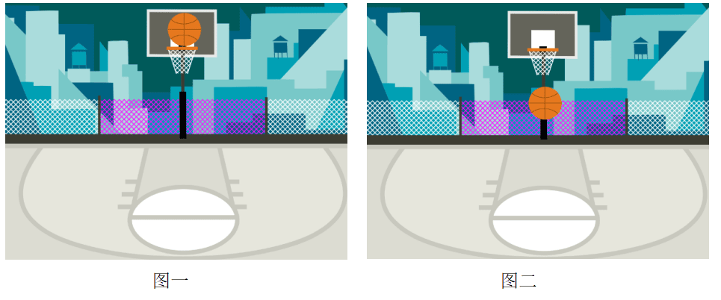
A. |  | 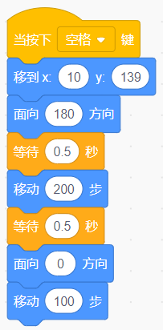

B. |  | 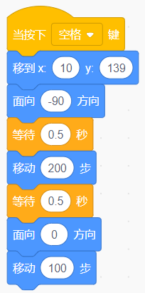

C. |  | 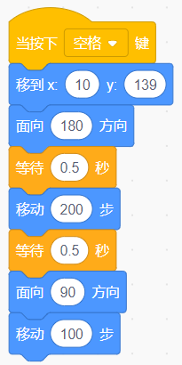

D. |  | 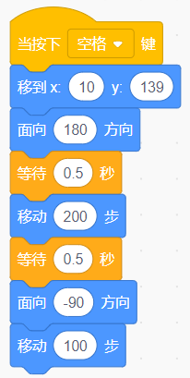

 | 试题编号：20240823-ws-008
 | 试题类型：单选题
 | 标准答案：A
 | 试题难度：一般
试题解析：选项A按下空格键后，篮球会从球筐中掉落到地上再弹回空中，符合题意；选项B按下
空格键后，篮球会从球筐中弹到舞台左上角；选项C按下空格键后，篮球会从球筐中掉落到地上再
移动到舞台右侧；选项D，按下空格键后，篮球会从球筐中掉落到地上再移动到舞台左侧。因此选
项A正确。
 | 考生答案：A
 | 考生得分：2
 | 是否评分：已评分
 | 评价描述：

11. | 角色初始位置在舞台左侧，下列哪个选项可以实现，按下空格键后，角色从舞台左侧移动到黑板前，  切换成下一个造型？（ ）  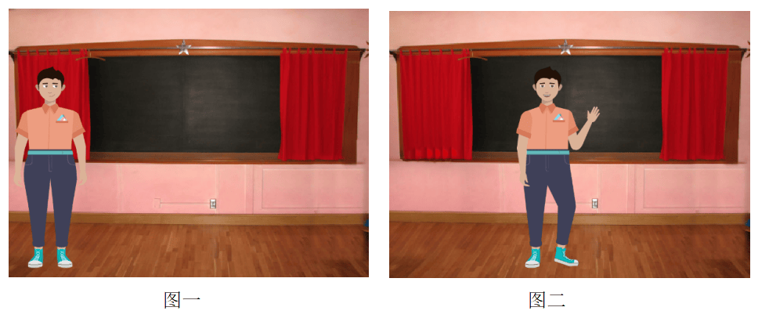
A. |  | 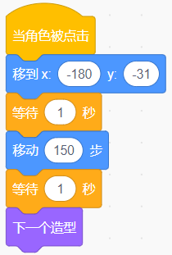

B. |  | 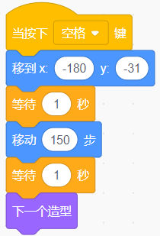

C. |  | 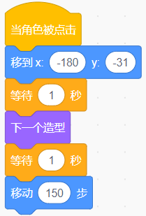

D. |  | 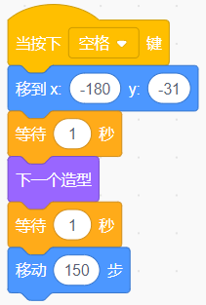

 | 试题编号：20240823-ws-009
 | 试题类型：单选题
 | 标准答案：B
 | 试题难度：一般
试题解析：选项A角色被点击后，角色等待一会后从舞台左侧移动到黑板前，再等待一会后切换下
一个造型；选项B按下空格键后，角色从舞台左侧移动到黑板前，再等待一会后切换下一个造型，
符合题意；选项C角色被点击后，角色等待一会后切换下一个造型，再等待一会后从舞台左侧移动
到黑板前；选项D按下空格键后，角色等待一会后切换下一个造型，再等待一会后从舞台左侧移动
到黑板前。因此选项B正确。
 | 考生答案：B
 | 考生得分：2
 | 是否评分：已评分
 | 评价描述：

12. | 大象初始位置如下图一所示，下列哪个选项可以实现，按下空格键后，大象向前移动一段距离，  旋转一定角度后吃到红苹果？（ ）  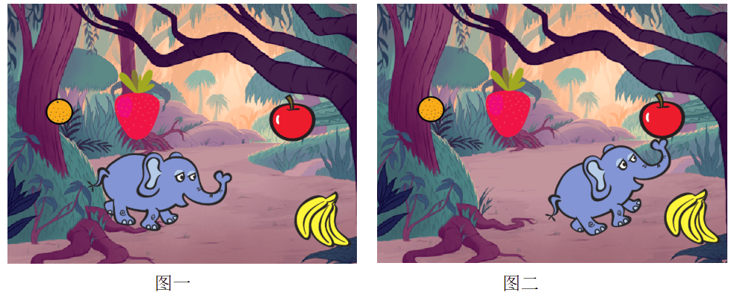
A. |  | 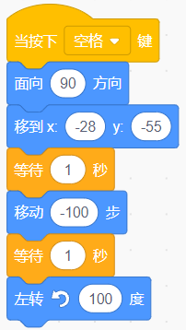

B. |  | 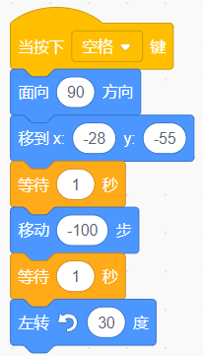

C. |  | 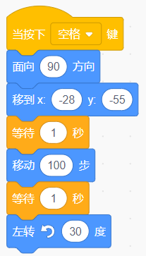

D. |  | 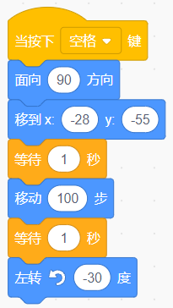

 | 试题编号：20240823-ws-010
 | 试题类型：单选题
 | 标准答案：C
 | 试题难度：一般
试题解析：选项A按下空格键后，大象向舞台左侧移动后能吃到橙子；选项B按下空格键后，
大象向舞台左侧移动后能吃到草莓；选项C按下空格键后，大象向舞台右侧移动后能吃到苹果，
符合题意；选项D按下空格键后，大象向舞台右侧移动后能吃到香蕉。因此选项C正确。
 | 考生答案：D
 | 考生得分：0
 | 是否评分：已评分
 | 评价描述：

13. | 角色初始造型是“第一个造型”，下列哪个选项能让角色切换到“第三个造型”？（ ）  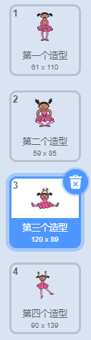
A. |  | 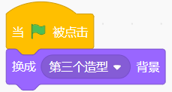

B. |  | 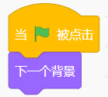

C. |  | 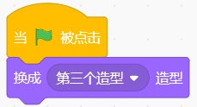

D. |  | 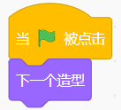

 | 试题编号：20240823-ws-014
 | 试题类型：单选题
 | 标准答案：C
 | 试题难度：一般
试题解析：根据题意，选项A和选项B会切换背景图片；选项D会切换到下一个造型就是第二
个造型；选项C会切换到第三个造型，所以选择C可以实现效果。
 | 考生答案：C
 | 考生得分：2
 | 是否评分：已评分
 | 评价描述：

14. | 运行下列程序后，角色最后切换为哪个造型？（ ）  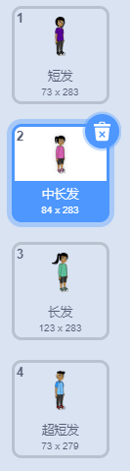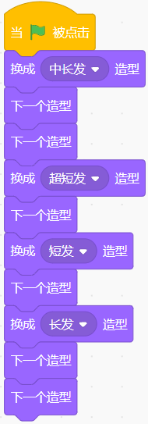
A. |  | 中长发

B. |  | 超短发

C. |  | 短发

D. |  | 长发

 | 试题编号：20240823-ws-020
 | 试题类型：单选题
 | 标准答案：C
 | 试题难度：一般
试题解析：根据题意，运行程序后，换成中长发后的下两个造型是超短发，换成超短发后的下一
个造型是短发，换成短发后的下一个造型是中长发，换成长发后的下两个造型是短发。因此C选
项正确。
 | 考生答案：C
 | 考生得分：2
 | 是否评分：已评分
 | 评价描述：

15. | 黄色珠子和蓝色珠子的排列顺序如下图所示，被红色盒子遮盖住的珠子颜色和排列顺序是什么样  的呢？（ ）  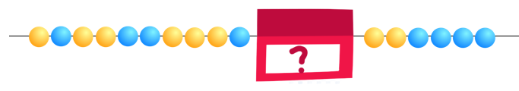
A. |  | 

B. |  | 

C. |  | 

D. |  | 

 | 试题编号：20240823-ws-024
 | 试题类型：单选题
 | 标准答案：C
 | 试题难度：一般
试题解析：根据题意，观察这串珠子的排列规律，是两种珠子间隔排，1黄1蓝、2黄2蓝、3黄
3蓝……也就是黄珠子和蓝珠子都是每次增加1颗，且颗数相同。那么第三组是3黄3蓝，已经有
1颗蓝珠子在外面，所以应该有2颗蓝珠子在盒子里。第四组是4黄4蓝，有2颗黄珠子在外面，
应该还有2颗黄珠子在盒子里面。因此C选项正确。
 | 考生答案：C
 | 考生得分：2
 | 是否评分：已评分
 | 评价描述：

16. | “笑声”和“哭声”两个声音文件的时长不一样，下列哪个选项能实现同时并且完整播放“笑声”  和“哭声”？（ ）
A. |  | 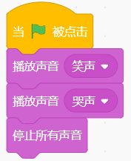

B. |  | 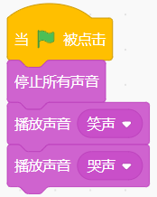

C. |  | 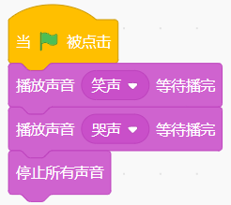

D. |  | 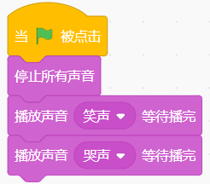

 | 试题编号：20240823-ws-028
 | 试题类型：单选题
 | 标准答案：B
 | 试题难度：一般
试题解析：根据题意，选项A只能听到一声“滴”后立刻停止，无法实现同时播放完声音文件
“笑声”和“哭声”效果；选项B实现同时播放完声音文件“笑声”和“哭声”效果；选项C和
选项D都是声音文件“笑声”播放完后再播放声音文件“哭声”。因此B选项正确。
 | 考生答案：B
 | 考生得分：2
 | 是否评分：已评分
 | 评价描述：

17. | 在哪个角色下编写右图的程序，才能实现点击上衣变换造型？（ ）  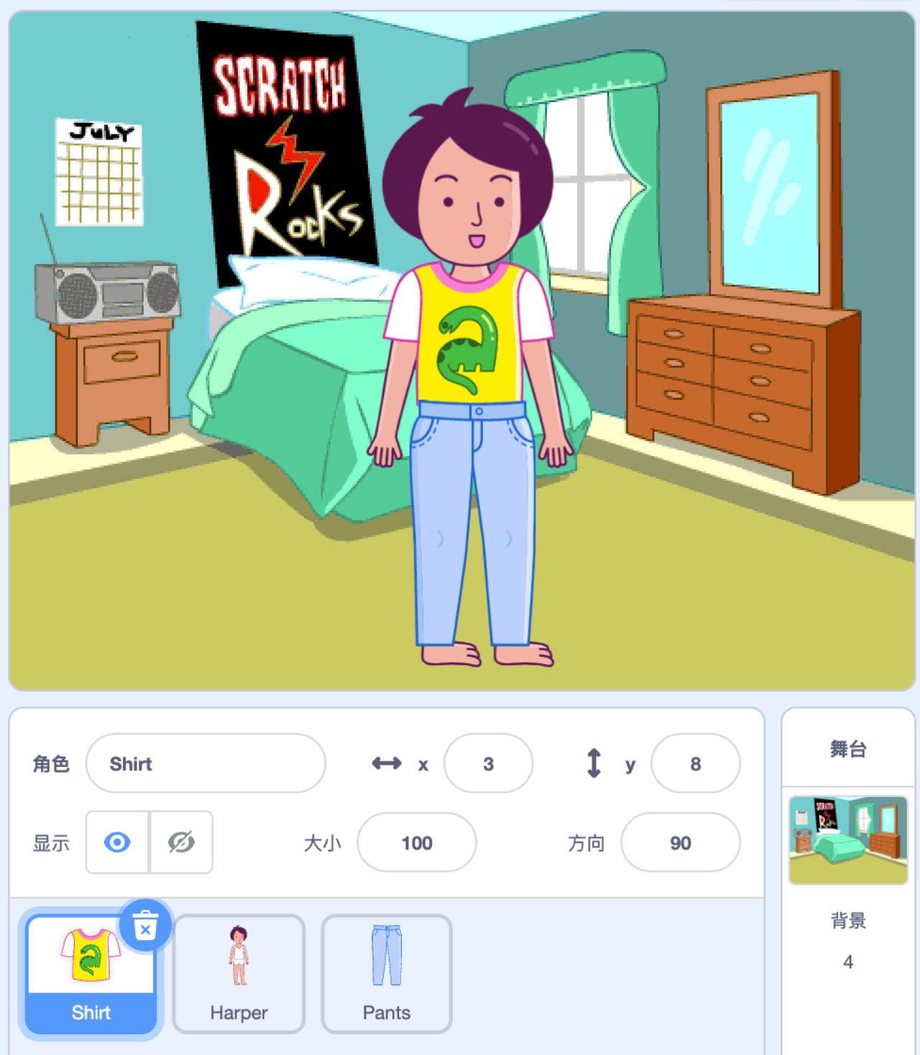
A. |  | 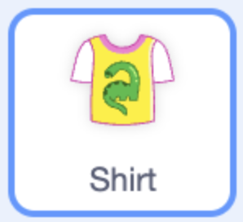

B. |  | 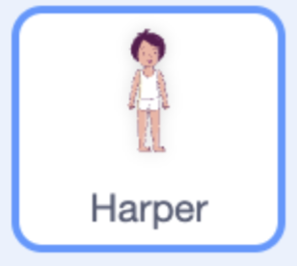

C. |  | 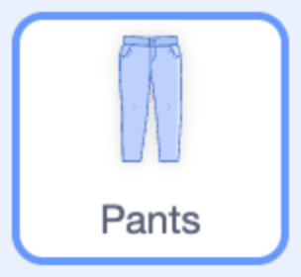

D. |  | 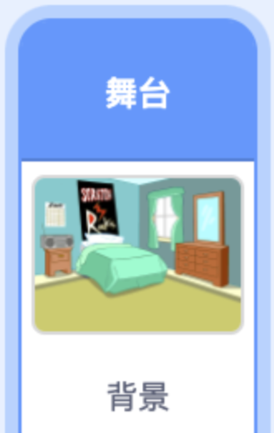

 | 试题编号：20240825-ldl-005
 | 试题类型：单选题
 | 标准答案：A
 | 试题难度：较难
 | 试题解析：实现的功能是“点击衣服变换造型”，那么程序要写在衣服角色下才能生效
 | 考生答案：A
 | 考生得分：2
 | 是否评分：已评分
 | 评价描述：

18. | 程序运行前的造型是小熊，背景是森林，运行一次右图所示的程序后，角色和背景正确的是？（ ）  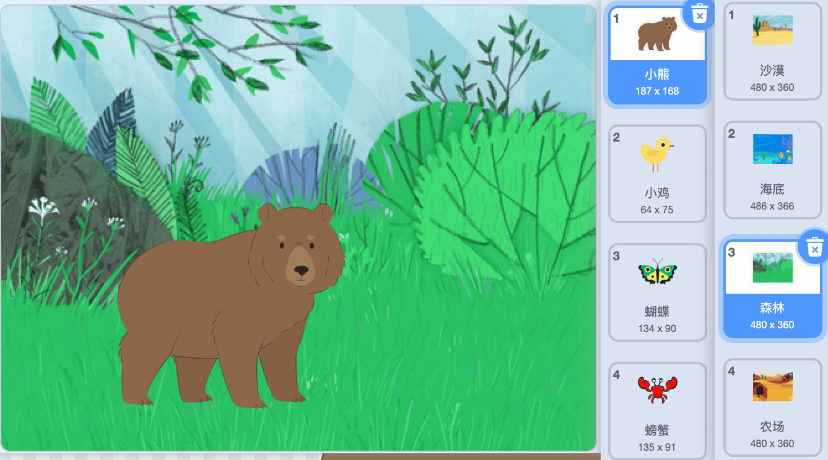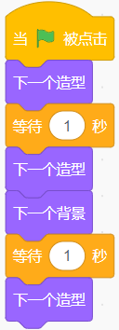
A. |  | 

B. |  | 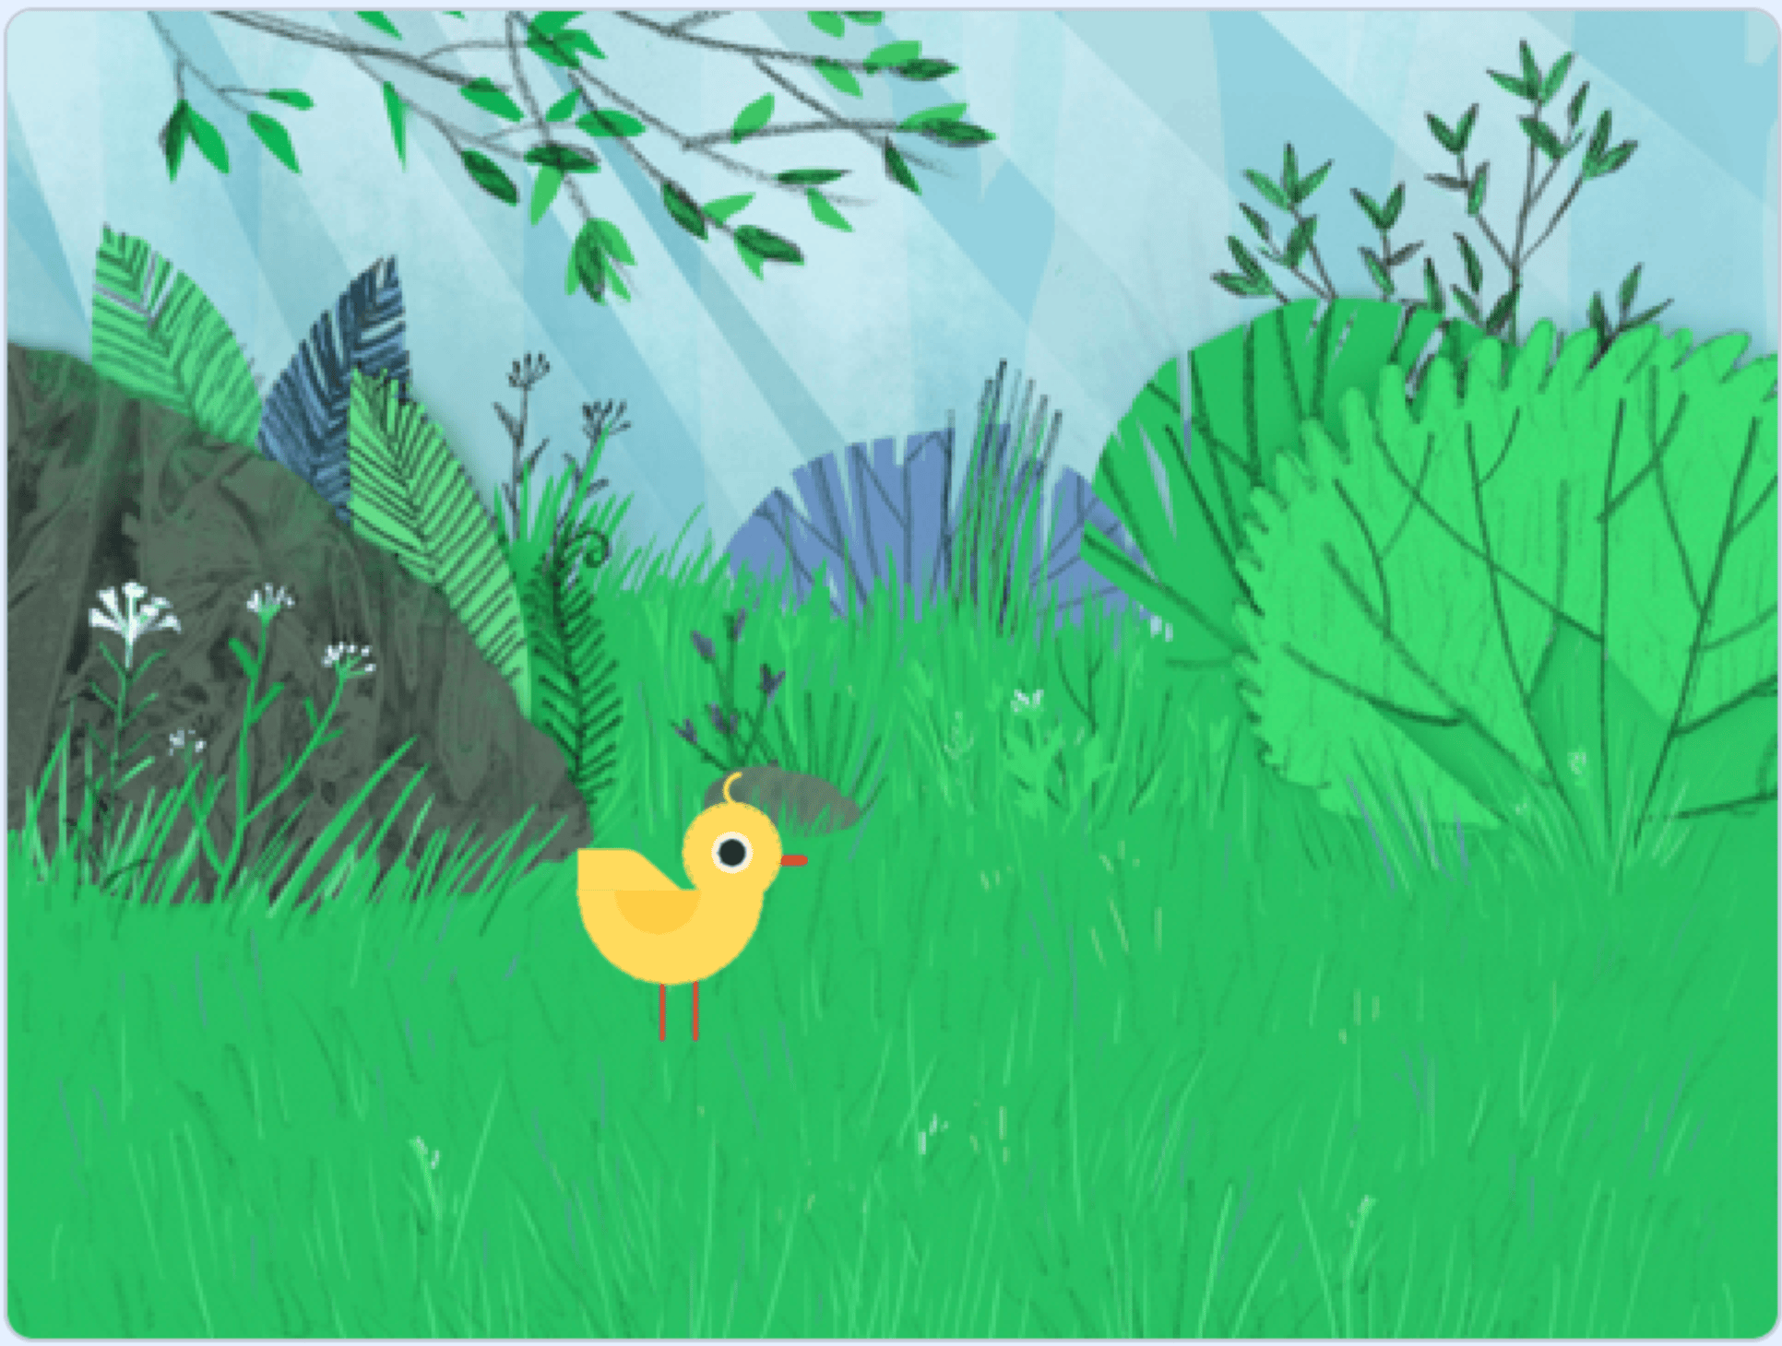

C. |  | 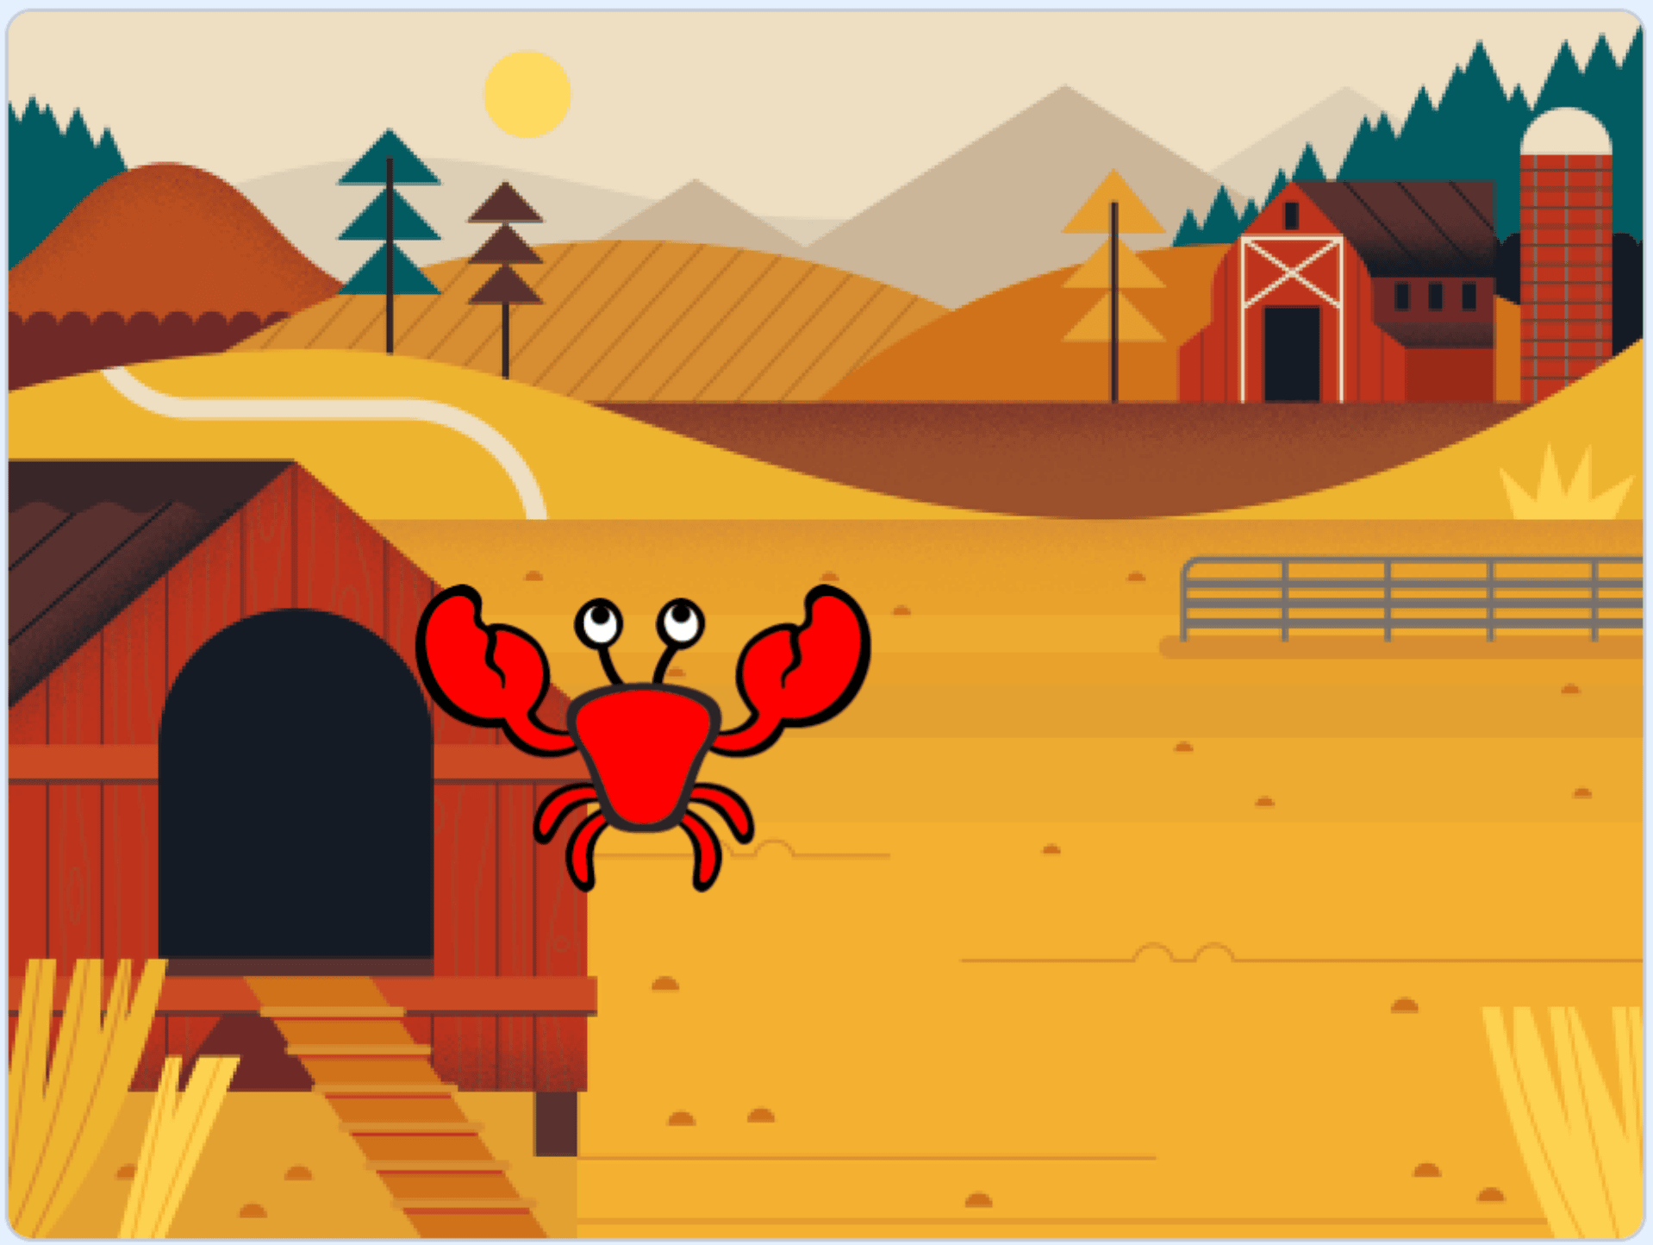

D. |  | 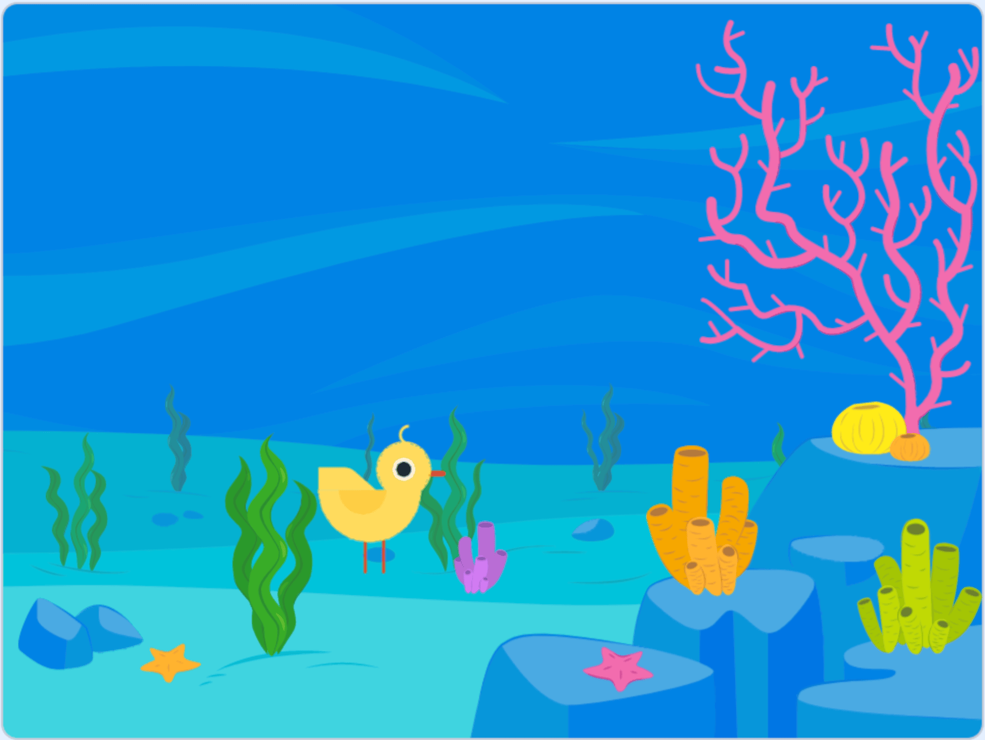

 | 试题编号：20240825-ldl-007
 | 试题类型：单选题
 | 标准答案：C
 | 试题难度：较难
试题解析：阅读程序，执行换造型命令3次，换背景1次。造型切换三次变成螃蟹造型，背景切
换1次是换成农场造型。
 | 考生答案：C
 | 考生得分：2
 | 是否评分：已评分
 | 评价描述：

19. | 程序运行前的造型是网球，按下一次空格后，会换成哪个造型？（ ）  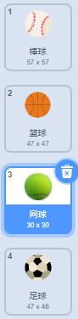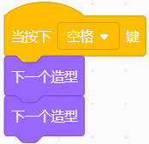
A. |  | 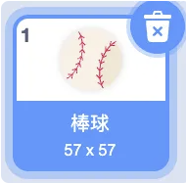

B. |  | 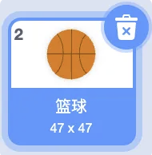

C. |  | 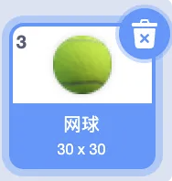

D. |  | 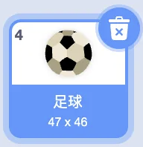

 | 试题编号：20240825-ldl-008
 | 试题类型：单选题
 | 标准答案：A
 | 试题难度：较难
 | 试题解析：角色现在的造型是网球，每按一次空格变换两次造型，造型会换为棒球造型。
 | 考生答案：C
 | 考生得分：0
 | 是否评分：已评分
 | 评价描述：

20. | 如下图所示，小猫初始方向面向北，要让小猫面向西，应该选择下列哪个选项的积木？（ ）  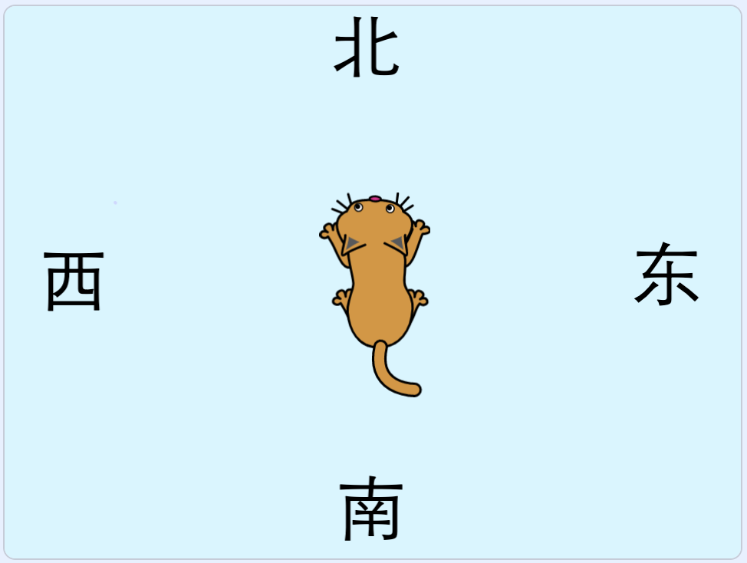
A. |  | 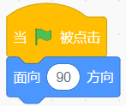

B. |  | 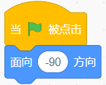

C. |  | 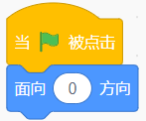

D. |  | 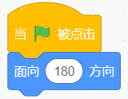

 | 试题编号：20240825-ldl-015
 | 试题类型：单选题
 | 标准答案：B
 | 试题难度：一般
试题解析：如图所示，北面在图形化编程中是0方向，南是180方向，西是-90方向，东是90方
向。要让小猫面向西，那么应该面向-90。
 | 考生答案：B
 | 考生得分：2
 | 是否评分：已评分
 | 评价描述：

21. | 老鼠初始位置如下图所示，初始方向是面向上，每个正方形格子边长是100，下列哪个选项能让老  鼠吃到奶酪？（ ）  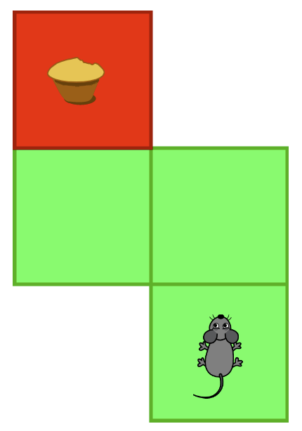
A. |  | 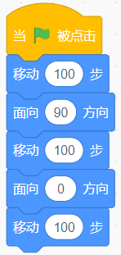

B. |  | 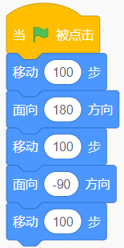

C. |  | 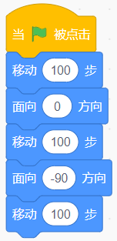

D. |  | 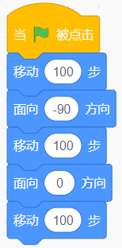

 | 试题编号：20240825-ldl-016
 | 试题类型：单选题
 | 标准答案：D
 | 试题难度：一般
试题解析：要让小老鼠吃到蛋糕，首先需要验证当前方向移动100步，接着向-90方向移动100步，
最后再向0方向移动100步。
 | 考生答案：D
 | 考生得分：2
 | 是否评分：已评分
 | 评价描述：

22. | 角色的初始造型如下图所示，下列哪个选项的程序和程序的运行效果是正确的？（ ）  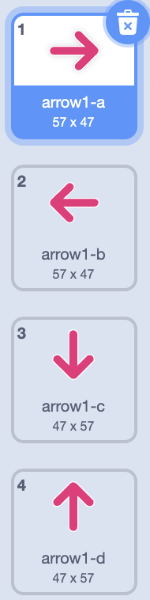
A. |  | 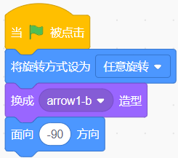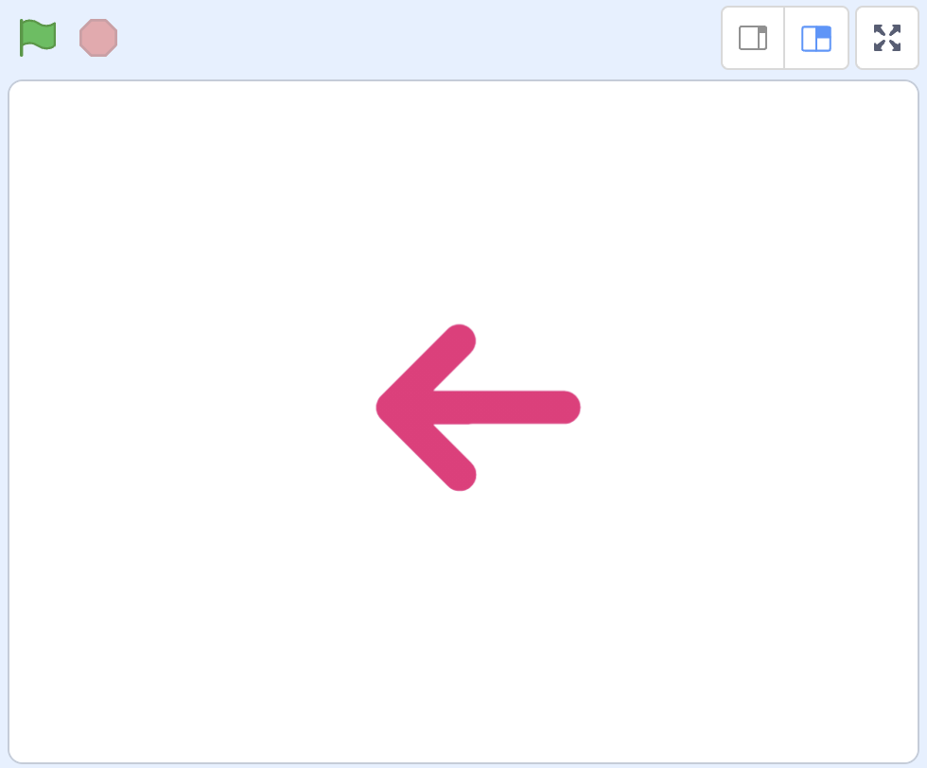

B. |  | 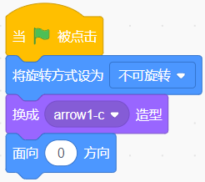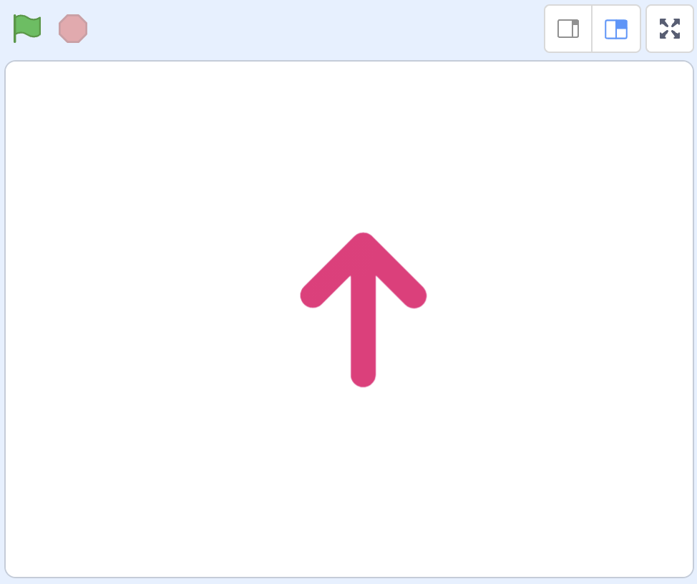

C. |  | 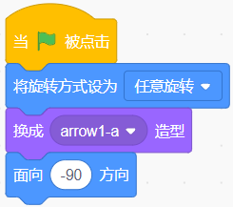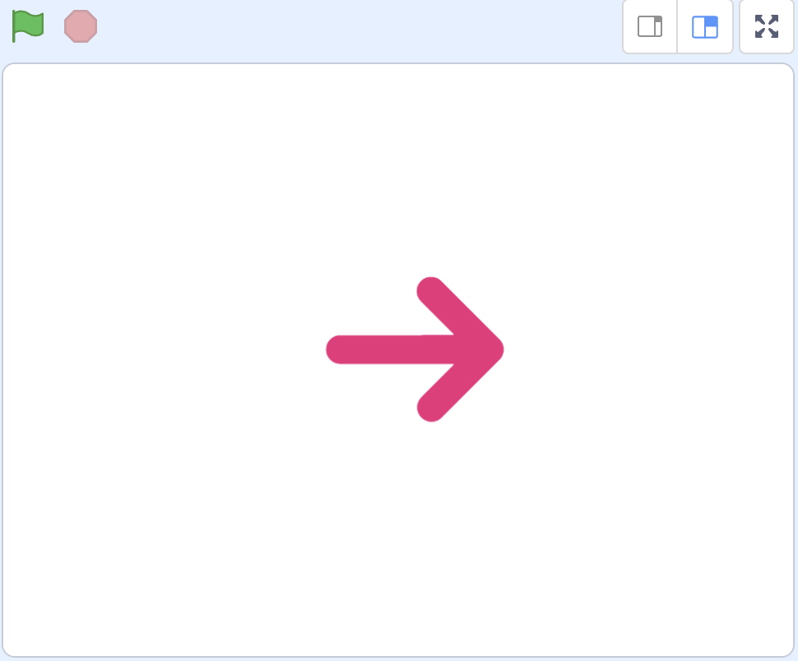

D. |  | 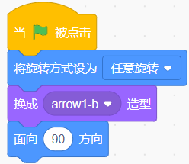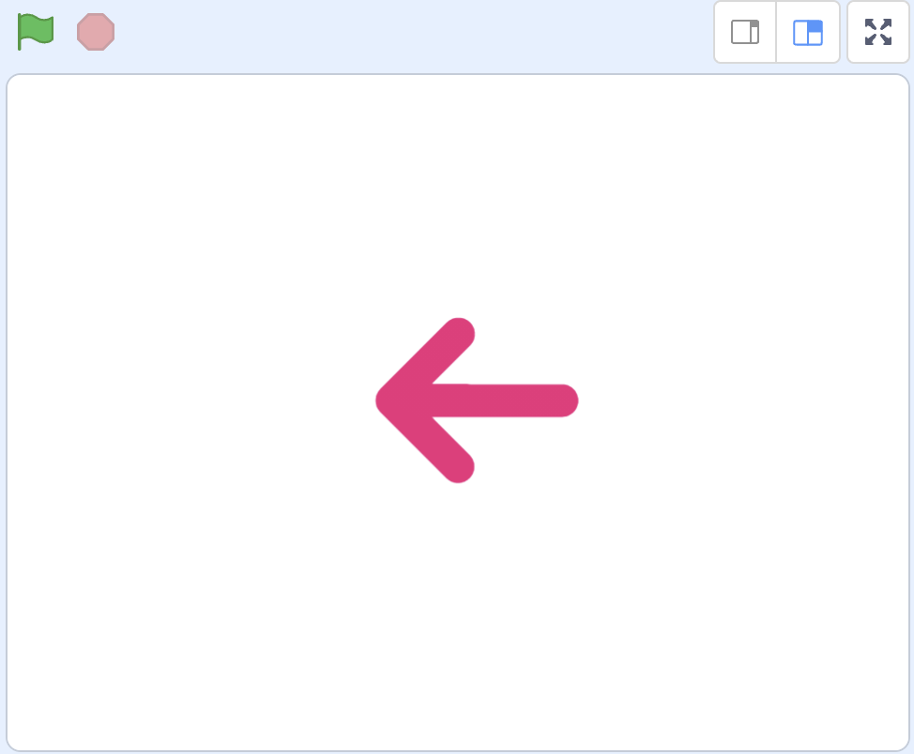

 | 试题编号：20240825-ldl-024
 | 试题类型：单选题
 | 标准答案：D
 | 试题难度：较难
 | 试题解析：角色的旋转模式不影响角色的方向，因此正确答案是D.
 | 考生答案：B
 | 考生得分：0
 | 是否评分：已评分
 | 评价描述：

23. | 小明从一楼上到二楼用了1分钟，他从一楼上到六楼，要几分钟？（ ）
A. |  | 3

B. |  | 4

C. |  | 5

D. |  | 6

 | 试题编号：20240825-ldl-31
 | 试题类型：单选题
 | 标准答案：C
 | 试题难度：一般
试题解析：由题意知道他爬一层楼的时间是1分钟。从一楼上到六楼，他需要爬5层楼所以，他需
要5分钟。
 | 考生答案：C
 | 考生得分：2
 | 是否评分：已评分
 | 评价描述：

24. | 图形化编程中的小猫会分身，最开始有1只小猫，经过1次分身后有2只，经过2次分身后有4只，  经过3次分身后有几只小猫？（ ）  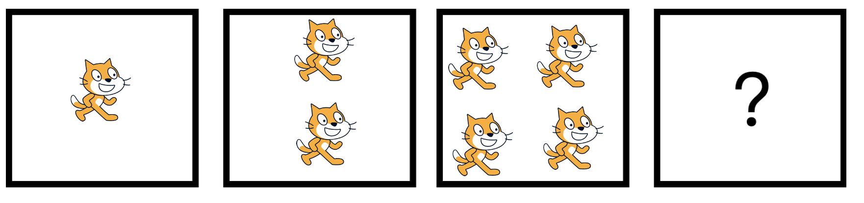
A. |  | 5只

B. |  | 6只

C. |  | 7只

D. |  | 8只

 | 试题编号：20240825-ldl-33
 | 试题类型：单选题
 | 标准答案：D
 | 试题难度：较难
 | 试题解析：由题意可以知道，每只小猫都会分身，4只小猫分身后又多4只，第3次后有8只小猫。
 | 考生答案：D
 | 考生得分：2
 | 是否评分：已评分
 | 评价描述：

25. | 星星、圆圈、三角的关系如下图所示，请问星星，圆圈，三角分别是多少？（ ）  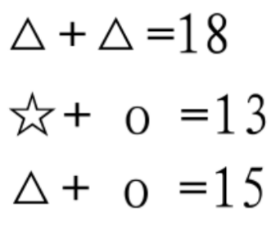
A. |  | 星星=7 圆圈=6 三角=9

B. |  | 星星=6 圆圈=7 三角=8

C. |  | 星星=7 圆圈=5 三角=10

D. |  | 星星=5 圆圈=8 三角=10

 | 试题编号：20240825-ldl-34
 | 试题类型：单选题
 | 标准答案：A
 | 试题难度：一般
 | 试题解析：由题意可知：星星=7，圆圈=6，三角=9
 | 考生答案：A
 | 考生得分：2
 | 是否评分：已评分
 | 评价描述：
二、判断题(共10题，共20分)
26. | “音乐”的时长是5秒，运行下列程序，声音播放2秒还没等播完就停止了。（ ）  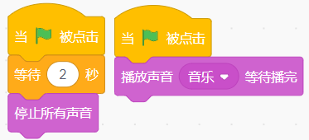
  正确 | 错误
 | 试题编号：202408-29
 | 试题类型：判断题
 | 标准答案：正确
 | 试题难度：容易
 | 试题解析：正确，程序播放两秒后就会被停止。
 | 考生答案：正确
 | 考生得分：2
 | 是否评分：已评分
 | 评价描述：

27. | 点击红框处，可以给小猫角色上传新的造型。（ ）  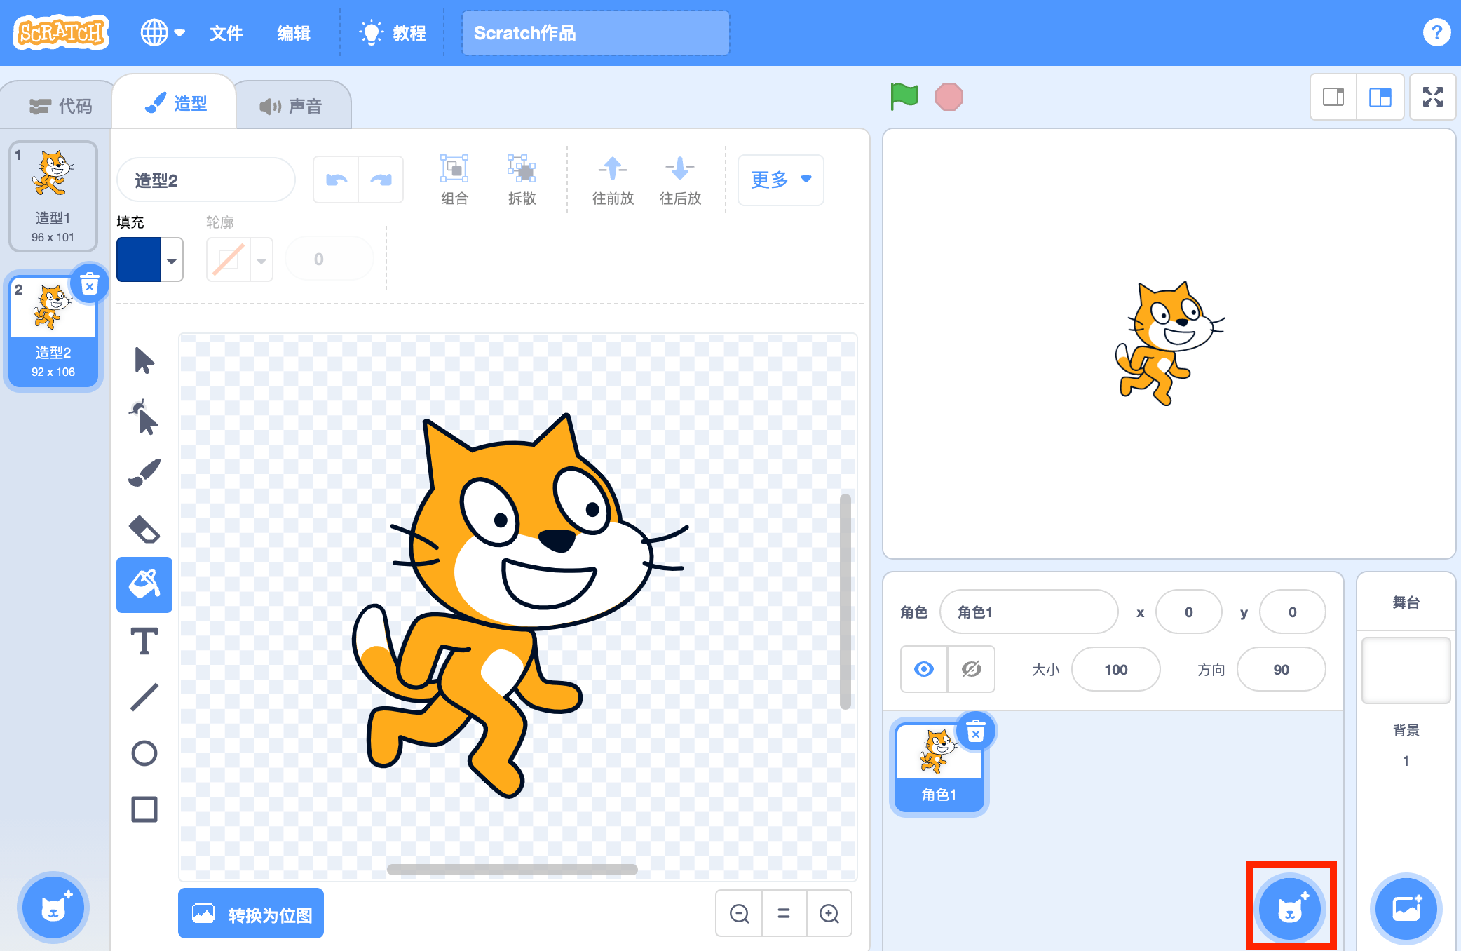
  正确 | 错误
 | 试题编号：20240820-gh-012
 | 试题类型：判断题
 | 标准答案：错误
 | 试题难度：一般
试题解析：红框处的小猫头像会上传新的角色。给现有角色继续上传新造型，需要点击该角色造
型编辑器的小猫头像。
 | 考生答案：正确
 | 考生得分：0
 | 是否评分：已评分
 | 评价描述：

28. | 苹果的初始位置在舞台中间，按下上、下、左、右键控制苹果移动，角色区红框处的数字也会相  应发生变化。（ ）  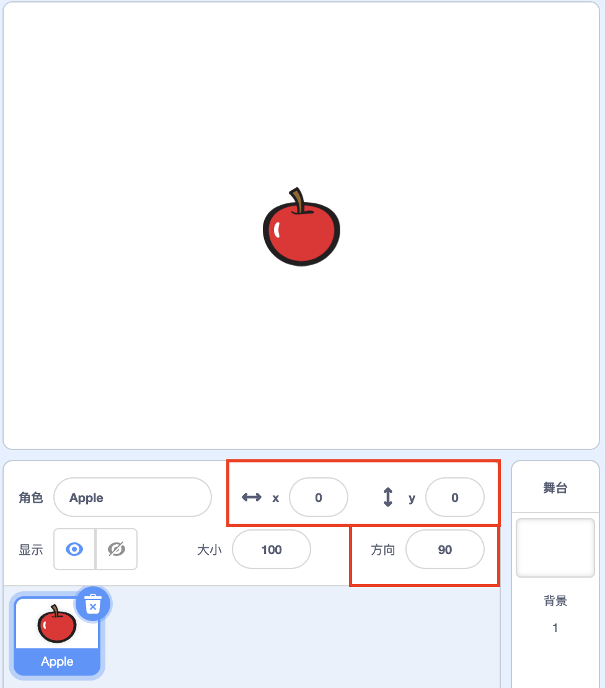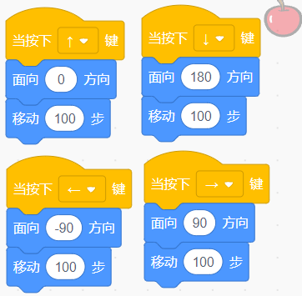
  正确 | 错误
 | 试题编号：20240820-gh-024
 | 试题类型：判断题
 | 标准答案：正确
 | 试题难度：一般
试题解析：角色区会显示对应角色的属性，x和y会实时记录角色的位置，方向会实时记录角色的
朝向。
 | 考生答案：错误
 | 考生得分：0
 | 是否评分：已评分
 | 评价描述：

29. | 点击下面积木的白色小三角，除了可以选择造型名称，还可以选择“上一个造型”、“下一个造型  ”或“随机造型”。（ ）  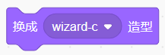
  正确 | 错误
 | 试题编号：20240823-ws-011
 | 试题类型：判断题
 | 标准答案：错误
 | 试题难度：一般
试题解析：角色造型切换，在下拉列表中只能根据名称切换造型，除此之外可以使用“下一个造型”
指令， 按造型顺序进行切换。因此本题错误。
 | 考生答案：正确
 | 考生得分：0
 | 是否评分：已评分
 | 评价描述：

30. | 一根木头每锯一次用3分钟，如果把这根木头锯成了6段，一共需要用18分钟。（ ）
  正确 | 错误
 | 试题编号：20240823-ws-021
 | 试题类型：判断题
 | 标准答案：错误
 | 试题难度：一般
试题解析：根据题意，要把一根木头锯成了6段，需要锯5次，每锯一次用3分钟，一共需要用15
分钟。因此本题错误。
 | 考生答案：正确
 | 考生得分：0
 | 是否评分：已评分
 | 评价描述：

31. | 下图所示的两个“复制”效果一样。（ ）  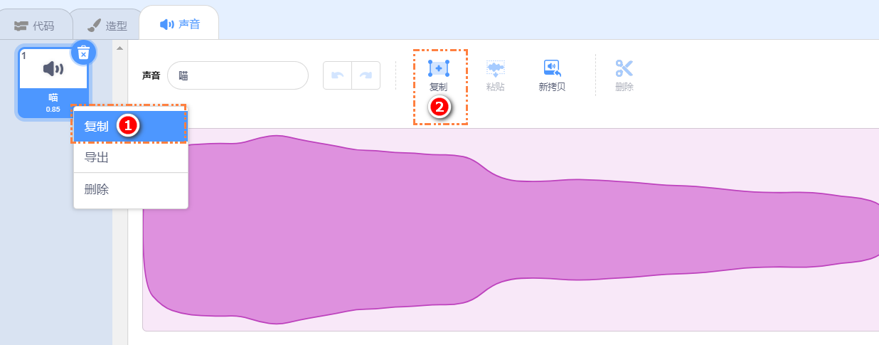
  正确 | 错误
 | 试题编号：20240823-ws-026
 | 试题类型：判断题
 | 标准答案：错误
 | 试题难度：一般
试题解析：根据题意，在“声音”选项卡中，第1个“复制”命令，复制后可以直接生成另一个声
音文件“喵2”；第2个“复制”命令，复制后需要使用“粘贴”命令配合使用，复制后的内容只会
存储在原来的声音文件“喵”中，不会有新的声音文件出现。因此本题错误。
 | 考生答案：错误
 | 考生得分：2
 | 是否评分：已评分
 | 评价描述：

32. | 舞台区全屏模式下不能停止程序，必须要缩小舞台后才能停止程序。（ ）
  正确 | 错误
 | 试题编号：20240825-ldl-004
 | 试题类型：判断题
 | 标准答案：错误
 | 试题难度：一般
试题解析：程序的停止按钮，不管在哪一种舞台显示模式下都会出现，点击停止按钮就可以停止程
序。
 | 考生答案：正确
 | 考生得分：0
 | 是否评分：已评分
 | 评价描述：

33. | 点击下图“选择一个背景”按钮，可以自动从背景库随机选择一张图片作为背景，不需要人工选择  。（ ）  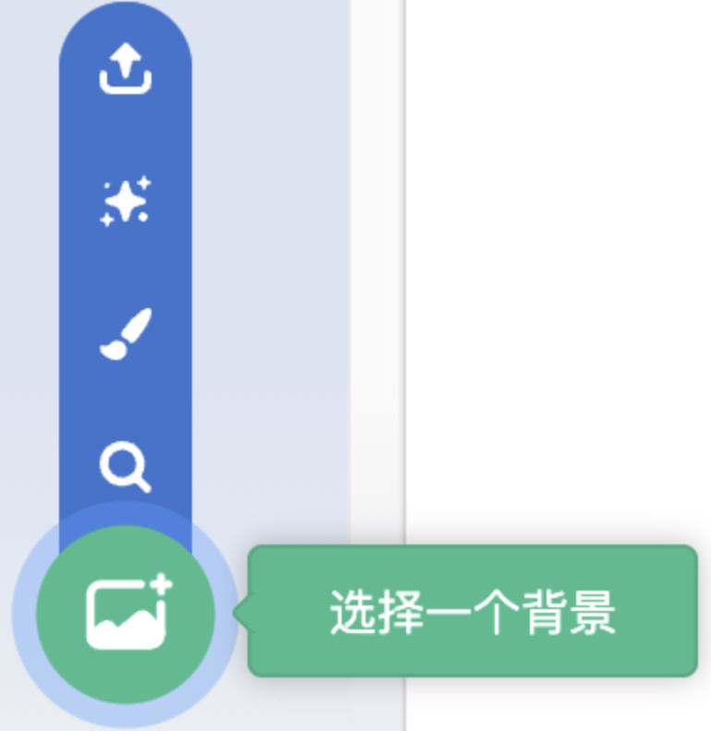
  正确 | 错误
 | 试题编号：20240825-ldl-012
 | 试题类型：判断题
 | 标准答案：错误
 | 试题难度：一般
 | 试题解析：选择一个背景按钮点击后进入素材库，需要自己再手动选择一张图片才能添加为背景。
 | 考生答案：错误
 | 考生得分：2
 | 是否评分：已评分
 | 评价描述：

34. | 在背景上画一个彩虹风车，使用“右转15度”积木让风车转起来。（ ）  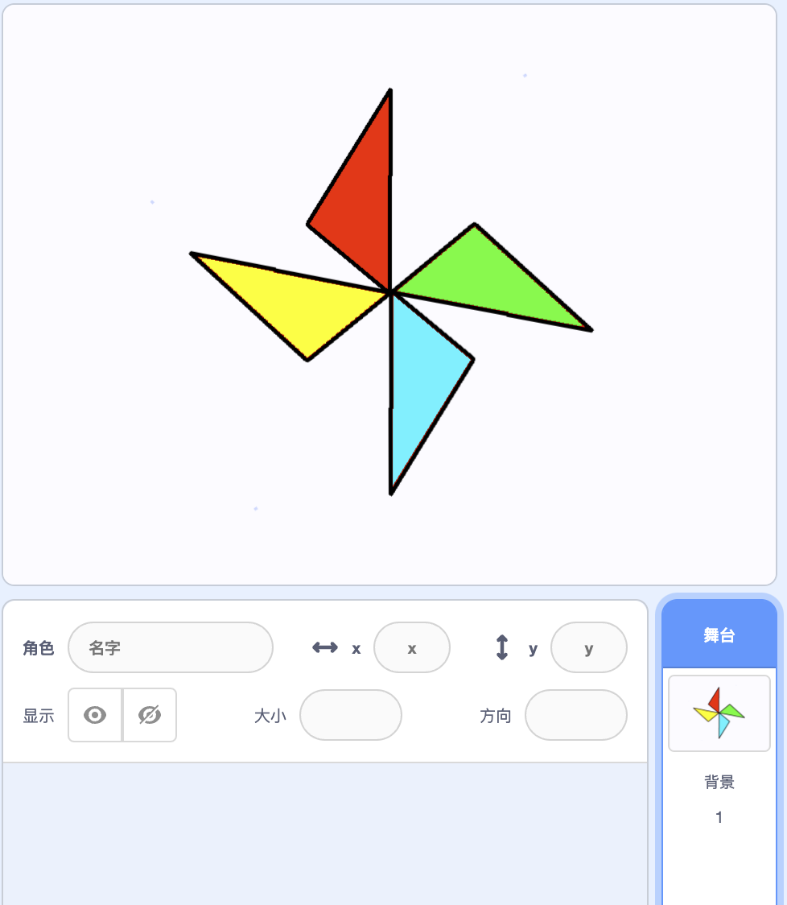
  正确 | 错误
 | 试题编号：20240825-ldl-022
 | 试题类型：判断题
 | 标准答案：错误
 | 试题难度：一般
 | 试题解析：舞台不能移动和旋转
 | 考生答案：错误
 | 考生得分：2
 | 是否评分：已评分
 | 评价描述：

35. | 计算机运行程序速度很快，运行下列程序，能够看见角色快速移动3次。（ ）  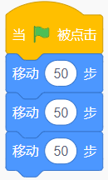
  正确 | 错误
 | 试题编号：20250825-ldl-023
 | 试题类型：判断题
 | 标准答案：错误
 | 试题难度：容易
 | 试题解析：程序运行得很快，快到我们只能看见角色移动1次，但是距离是移动步数的总和。
 | 考生答案：错误
 | 考生得分：2
 | 是否评分：已评分
 | 评价描述：
三、编程题(共2题，共30分)
36. | 礼物  1.准备工作  （1）添加背景Bedroom 1；  （2）删除默认角色小猫，添加角色Abby、Gift；  （3）为角色Gift添加造型”Cake-b“；  （4）为角色Gift添加声音“Connect”。  2.功能实现  （1）点击绿旗，角色位置和造型如下图所示；  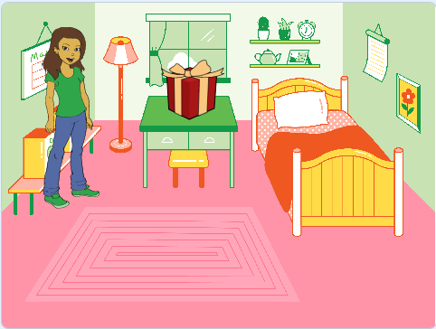  （2）等待1秒，Abby从左到右走到桌子旁边（注意：能看到移动过程）；  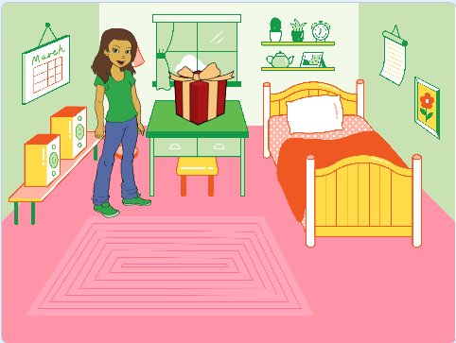  （3）鼠标点击礼物，播放声音“Connect”，切换成蛋糕造型。  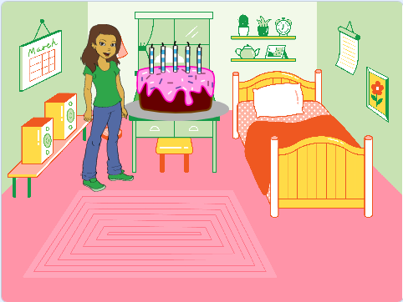
 | 试题编号：202412-S1-36
 | 试题类型：编程题
标准答案：
参考程序：
角色Abby
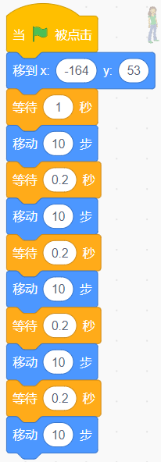
角色Gift
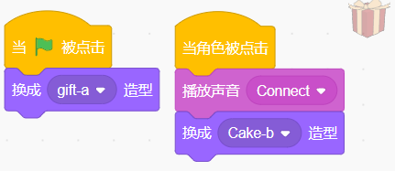
 | 试题难度：一般
试题解析：
评分标准：
（1）添加背景Bedroom 1；（1分）
（2）添加角色Abby和Gift；（2分）
（3）增加角色Gift的一个新造型Cake-b；（1分）
（4）给角色Gift添加声音"Connect"；（1分）
（5）程序开始，Abby在舞台左边；（2分）
（6）Abby从左侧移到礼物旁边；（3分）
（7）程序开始，Gift的初始造型为"gift-a"; (1分）
（8）点击Gift，能播放声音；(2分）
（9）点击Gift，能切换造型为"cake-b"。（2分）
 | 展示地址：点击浏览
 | 考生答案：（此题已作答）
 | 考生得分：11
 | 是否评分：已评分
 | 评价描述：

37. | 返回地球  1.准备工作  （1）删除默认角色小猫，添加角色Rocketship；  （2）添加背景Galaxy和Desert。  2.功能实现  （1）程序开始，角色位置、角色造型、背景如下图所示；  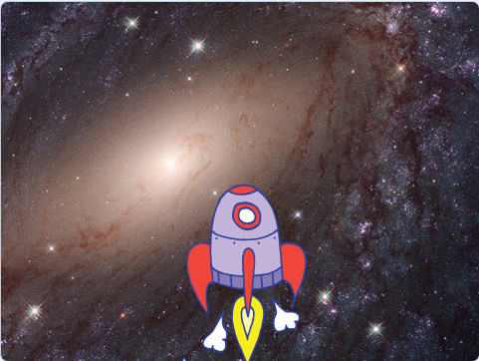  （2）等待1秒后，火箭从下向上移动到舞台最上方（注意：能看到移动过程）；  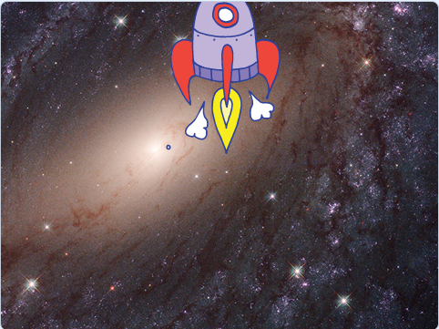  - 火箭到达舞台最上方后，切换背景为沙漠，火箭垂直下落，落到地面后，切成“rocketship-  e”造型。  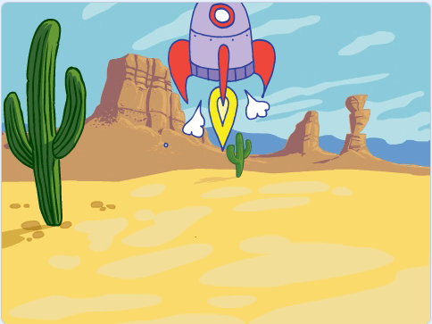  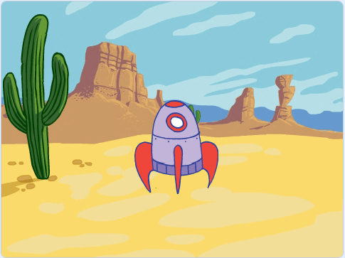
 | 试题编号：202412-S1-37
 | 试题类型：编程题
标准答案：
参考程序：
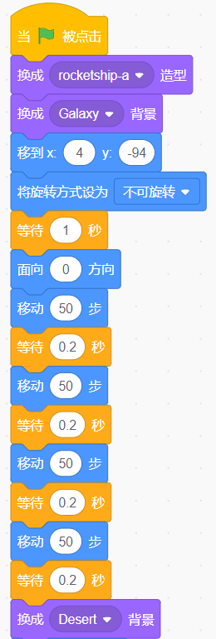
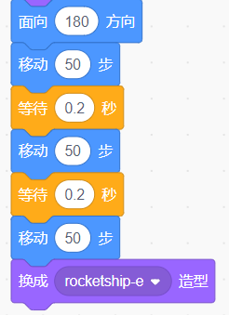
 | 试题难度：一般
试题解析：
评分标准：
（1）能够添加火箭角色；（1分）
（2）能够添加Galaxy和Desert两个背景；（2分）
（3）初始背景为Galaxy；（1分）
（4）火箭初始位置在舞台下方；（1分）
（5）火箭能从舞台下方移到舞台上方；（4分）
（6）可以切换成沙漠背景；（1分）
（7）火箭能从舞台上方移到舞台下方；（4分）
（8）火箭切换成“rocketship-e”造型。（1分）
 | 展示地址：点击浏览
 | 考生答案：（此题已作答）
 | 考生得分：4
 | 是否评分：已评分
 | 评价描述：

